Manual de usuario de Pollotikito
  - Administración y operación de caja
Incrementos 1 a 3
21 de octubre de 2026
Esta guía reúne todos los pasos del manual de usuario para el dueño, el administrador y el cajero. Explica cómo ingresar, configurar el negocio y el menú, vender, cobrar y cerrar el turno, y cómo resolver los problemas habituales.
Pollotikito funciona en el equipo del restaurante, sin internet. Necesita que la aplicación y su base local estén encendidas. Los importes se muestran en colones costarricenses.
  - Cómo usar este manual
• Primeros pasos para ingresar y completar el cambio de contraseña inicial.
• Administración para gestionar usuarios, negocio, categorías, productos, modificadores, combos y sesiones.
• Trabajo en caja para abrir turno, preparar pedidos, cobrar, anular, registrar movimientos y cerrar.
• Problemas comunes para identificar el mensaje y saber qué hacer.
Las 27 capturas muestran Pollotikito Demo, un negocio ficticio. No contienen datos del restaurante real ni contraseñas o PINs ingresados. Los nombres y precios sirven como ejemplo para aprender a usar el sistema.

Contenido
1 Primeros pasos 3
Encender e ingresar 3
Primera contraseña 4
Elegir la tarea 5
2 Administración 6
Usuarios y credenciales 6
Negocio logo y números 7
Categorías y productos 9
Grupos de modificadores 10
Combos 12
Sesiones de caja 12
3 Trabajo en caja 15
Abrir turno 15
Armar el pedido 15
Cobrar 17
Tiquete e historial 18
Anular 20
Depósitos y retiros 20
Cerrar turno 21
4 Problemas comunes 23

1 Primeros pasos

Encender e ingresar
1. Encendé el equipo y abrí Pollotikito en la dirección local preparada por quien instaló el sistema.
2. Para cajero, tocá Con PIN, elegí tu nombre y marcá el PIN en el teclado grande. Tocá Ingresar. Limpiar borra todo y Borrar quita el último dígito.
3. Para administrador, tocá Administrador, escribí tu usuario y contraseña y tocá Ingresar. Un administrador con PIN también puede entrar por el primer modo.
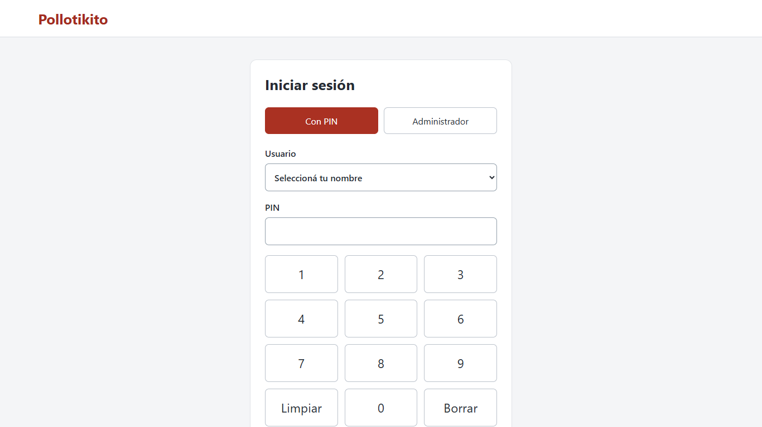
Figura 1. Selección de usuario y teclado PIN.
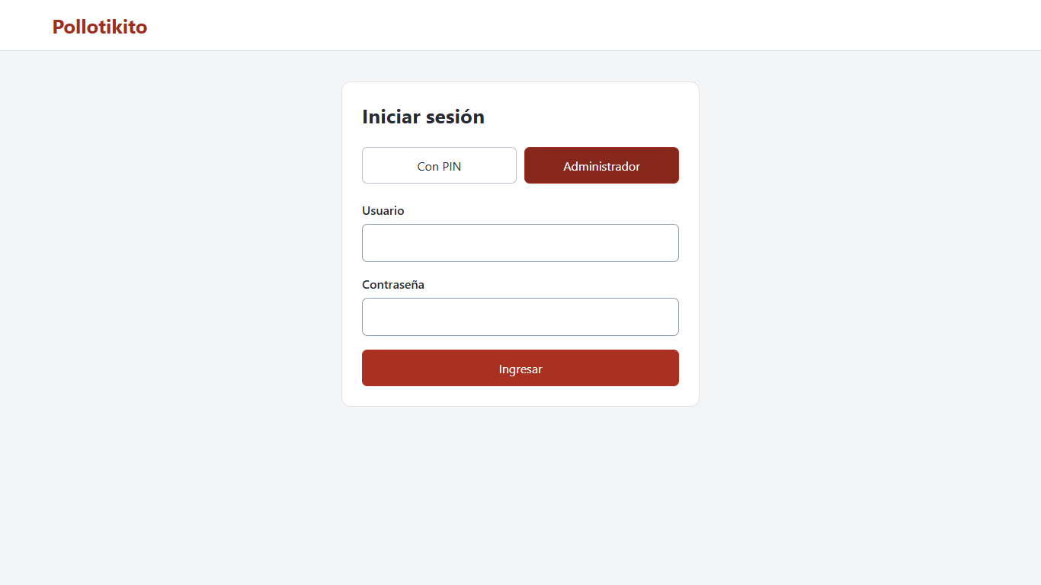
Figura 2. Ingreso del administrador con campos vacíos.
No hay una contraseña universal para el restaurante: usá la cuenta creada en tu instalación. No compartás tu PIN. Cinco intentos incorrectos bloquean la cuenta durante cinco minutos; esperá y volvé a intentar con los datos correctos.

Primera contraseña
Si aparece Cambiá tu contraseña, escribí la actual, una nueva propia de al menos diez caracteres y repetí la nueva. Tocá Guardar y continuar. Hasta completar ese paso no se puede administrar el negocio. También aparece después de que otro administrador restablece tu contraseña.
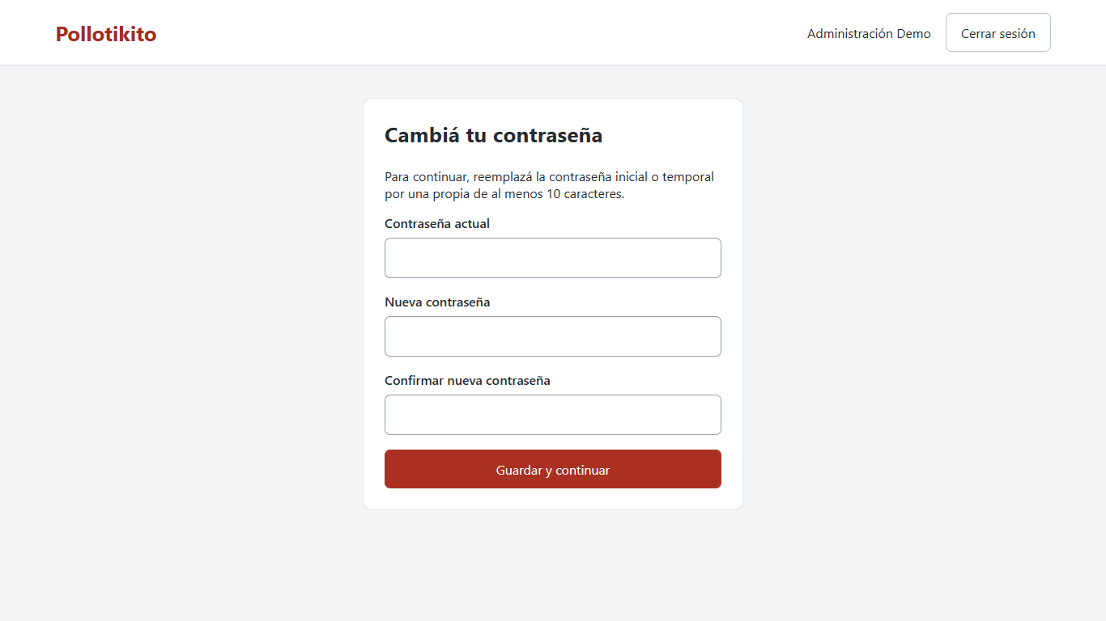
Figura 3. Cambio obligatorio inicial, sin contraseñas ingresadas.

Elegir la tarea
Administración muestra Usuarios, Negocio y consecutivos, Catálogo, Modificadores y Sesiones de caja. El cajero ve Abrir caja si no tiene una abierta, o su pantalla de venta si ya la abrió. El administrador crea una cuenta con rol Cajero para operar ventas; no vende desde la administración.
Al terminar tocá Cerrar sesión. Cerrar sesión no cierra ni cuenta la caja: hacé el cierre de caja antes de terminar tu turno. El pedido que todavía no cobraste no se guarda al salir/recargar; si hay un cobro pendiente, primero verificá su resultado.

2 Administración
Ingresá con una cuenta Administrador. Los cajeros no tienen acceso a estas pantallas.

Usuarios y credenciales
1. Abrí Usuarios y tocá Crear usuario.
2. Escribí nombre y nombre de usuario, elegí Administrador o Cajero. El cajero necesita PIN de 4 a 6 dígitos; el administrador necesita contraseña de al menos diez caracteres y puede tener PIN.
3. Guardá. Para corregir nombre/rol, usá Editar. Antes de promover a administrador asigná contraseña; antes de cambiar a cajero, asigná PIN.
4. En Credenciales, cambiá contraseña o PIN. El cambio invalida las sesiones de esa persona; una contraseña administrativa temporal obliga a reemplazarla al ingresar.
5. Desactivar impide entrar y conserva su historial. No se borran usuarios ni se permite dejar sin administrador activo o desactivar la propia cuenta.
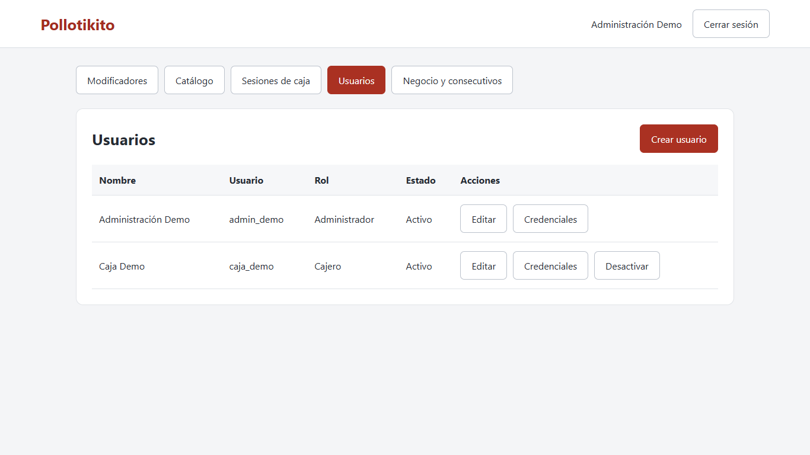
Figura 4. Lista de usuarios ficticios.
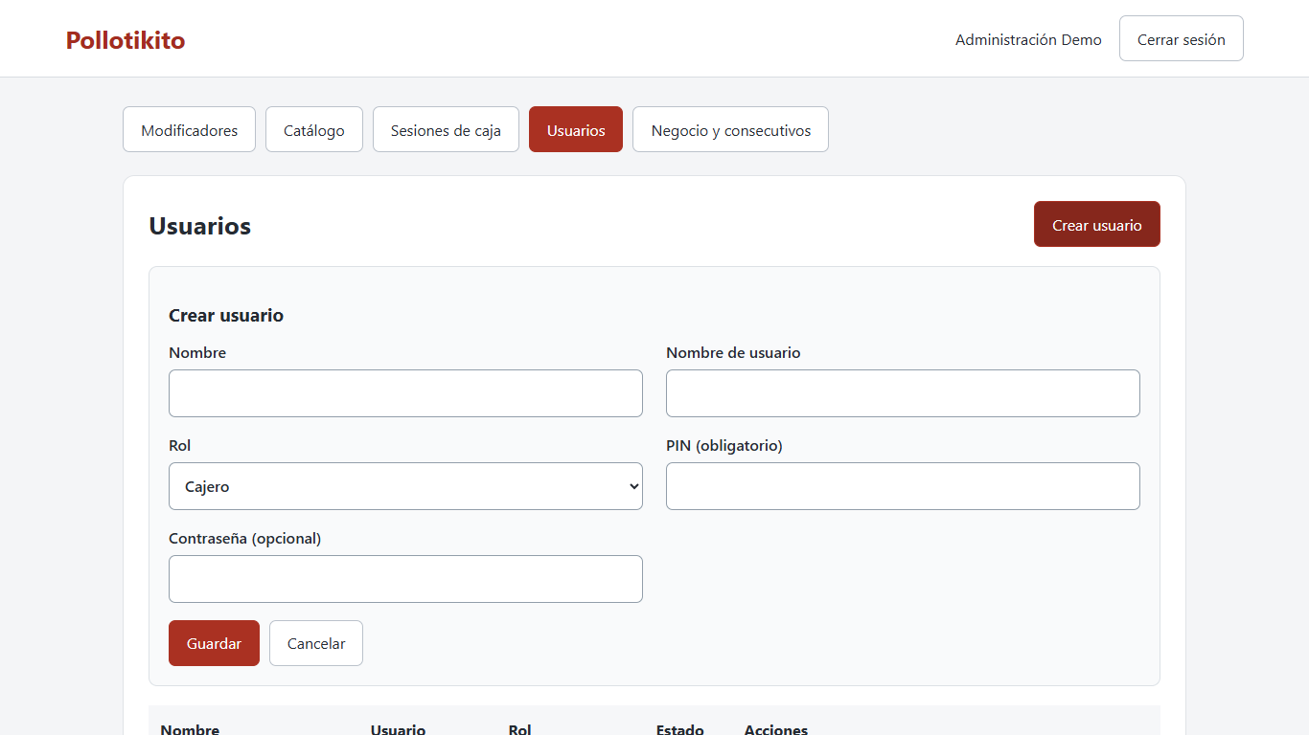
Figura 5. Creación de usuario, campos de secretos vacíos.

Negocio logo y números
En Negocio y consecutivos, completá nombre comercial, razón social, cédula, teléfono, correo, dirección y pie de tiquete. El IVA inicial es 13 %; el precio de los productos incluye IVA. Guardá el negocio. Para logo elegí PNG o JPG de hasta 1 MB: se conserva localmente y no necesita internet. Cambiar estos datos no altera comprobantes pasados.
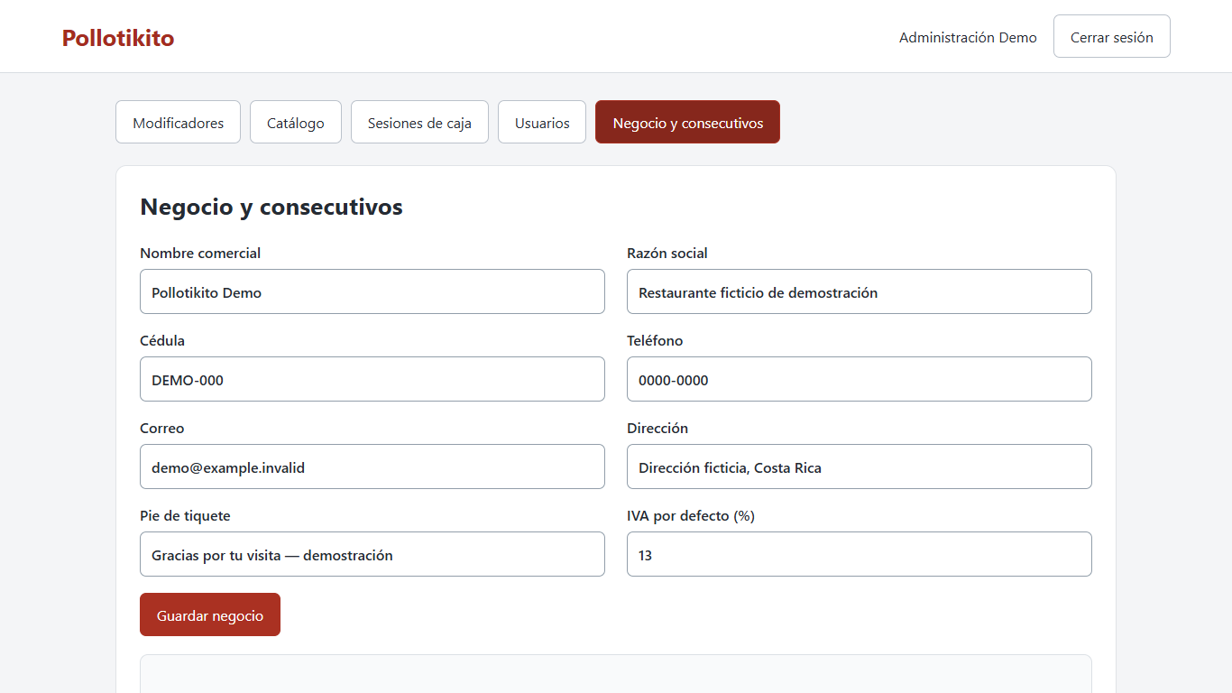
Figura 6. Configuración de Pollotikito Demo.
Los consecutivos TIQUETE, FACTURA y PROFORMA tienen prefijo y siguiente número. En este incremento se emiten tiquetes. Se puede cambiar el prefijo y subir el siguiente número; nunca bajarlo. El número se asigna al confirmar el cobro. No subás el número sin una razón operativa: podrían quedar saltos.
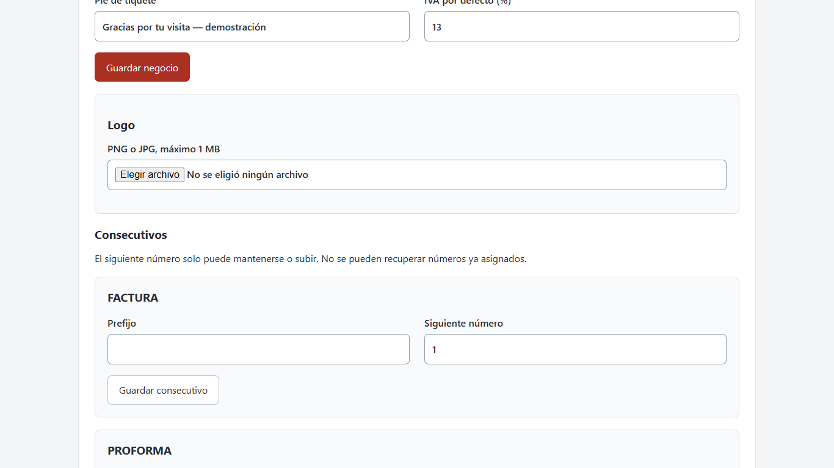
Figura 7. Consecutivos.

Categorías y productos
1. En Catálogo → Categorías, creá nombre y orden. Menor orden aparece primero. Podés editar o desactivar.
2. En Productos, creá nombre, categoría, precio con IVA incluido, tarifa y orden. Foto opcional PNG/JPG máximo 1 MB.
3. Elegí descuento automático porcentual o monto por unidad y, si corresponde, fechas de vigencia. Guardá.
4. Desactivar una categoría oculta sus productos en caja aunque sigan activos. Un aviso en un producto/combo explica por qué no está disponible. Corregí la causa; el cajero no puede venderlo mientras siga el aviso.
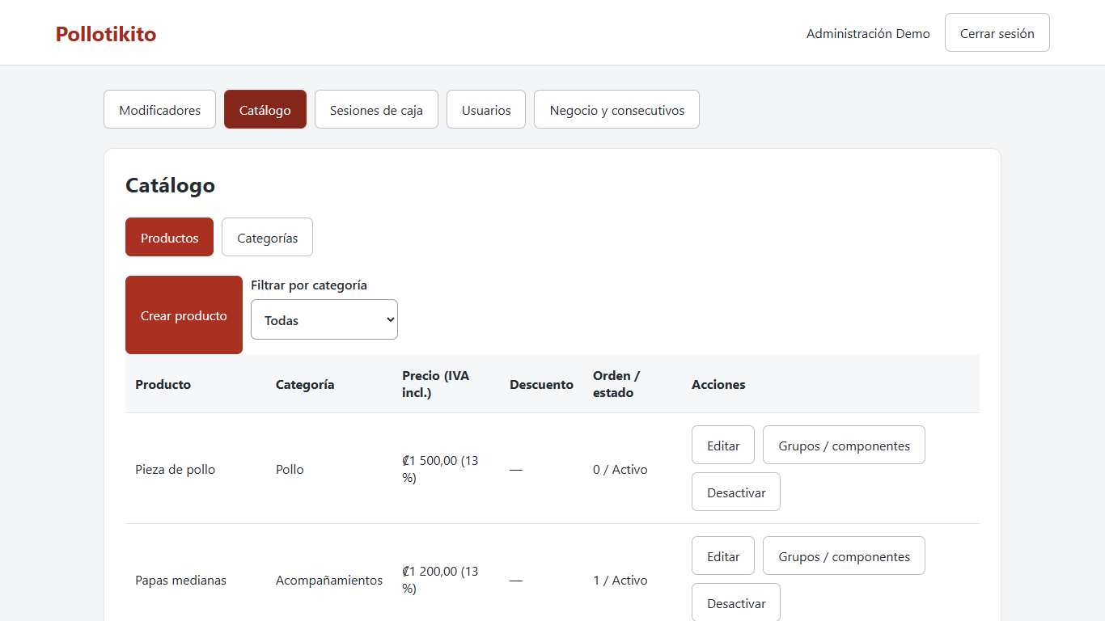
Figura 8. Productos y estado de disponibilidad.
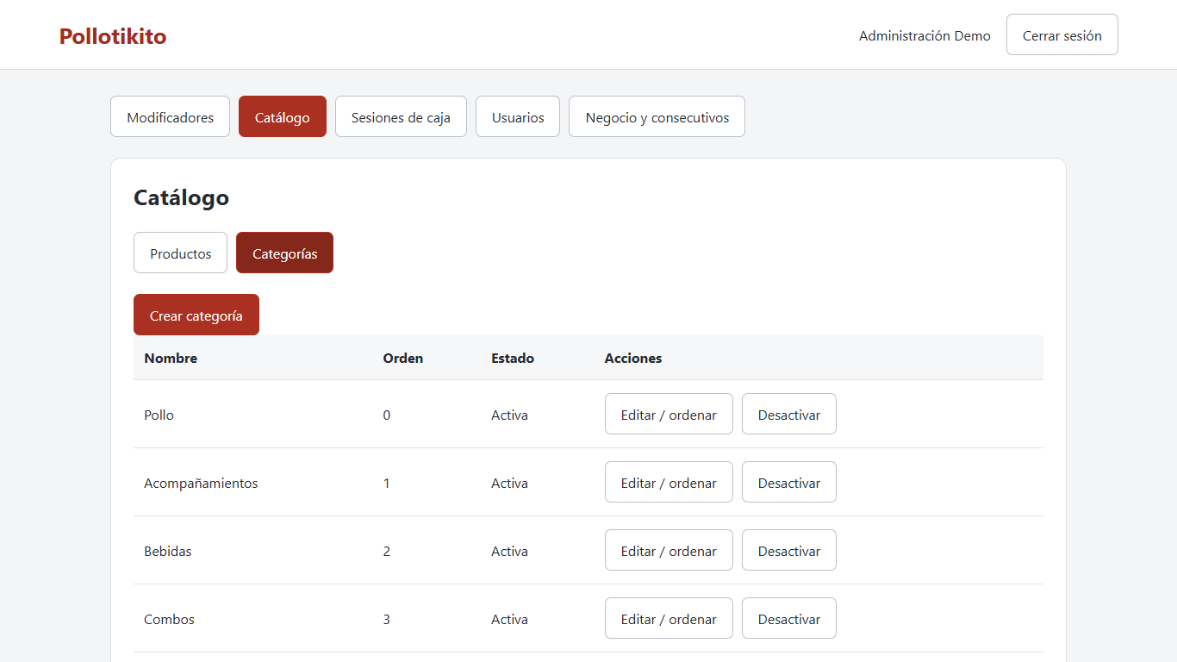
Figura 9. Categorías.

Grupos de modificadores
1. Abrí Modificadores → Crear grupo. Ejemplo: «Preferencias», mínimo 0, máximo 3. Cero significa opcional; mínimo mayor que cero lo vuelve obligatorio.
2. El mínimo no puede ser negativo ni superar el máximo. El máximo es al menos 1. Elegí orden y guardá.
3. Volvé a Editar grupo / opciones, tocá Agregar opción. Ejemplos: Sin cebolla, Sin ensalada y Salsa aparte a ₡0; grupo Extras con Extra papas ₡800 y Extra queso ₡500.
4. Cambiá nombre, adicional con IVA, orden y estado al editar una opción. Desmarcar Activa/Activo y guardar desactiva sin borrar historia.
5. En Catálogo → Productos → Grupos / componentes, marcá los grupos que usa el producto y su orden local. Guardá elecciones. Los grupos se comparten entre productos.
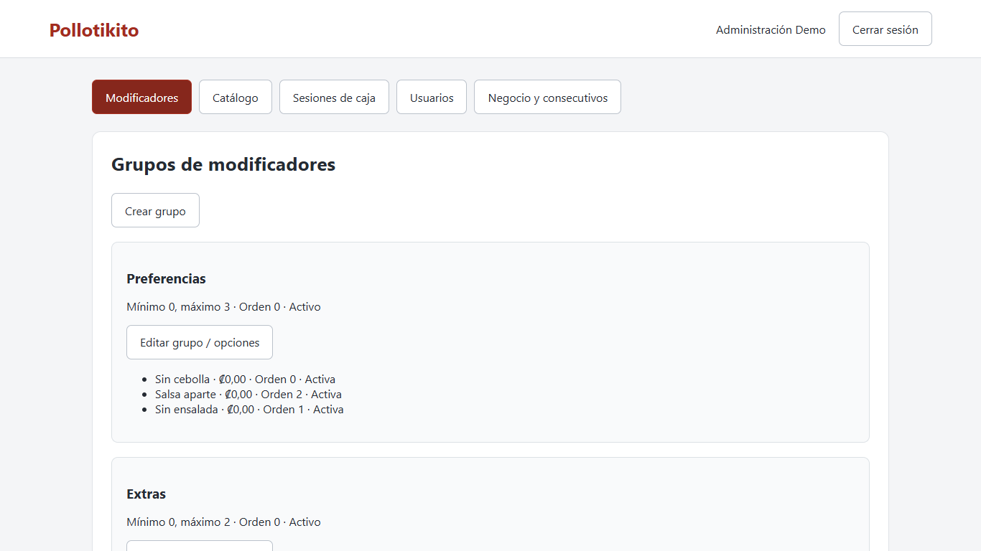
Figura 10. Grupos compartidos y sus opciones.
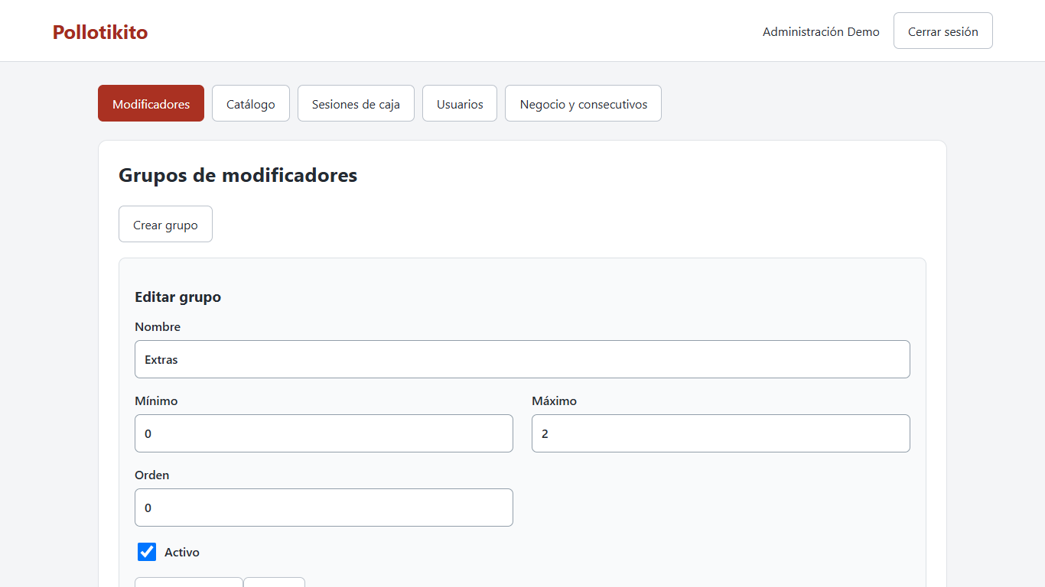
Figura 11. Límites y edición de opciones.
Ejemplo obligatorio: «Tipo de pieza», mínimo 1 y máximo 1, con Pecho, Muslo, Ala y Pierna. Si quedan menos opciones activas que el mínimo, el producto deja de venderse y aparece una advertencia. No es posible elegir dos veces la misma opción por línea: Extra queso se marca una vez como máximo.

Combos
1. Creá un producto con Es combo, categoría, precio propio e IVA y guardalo.
2. Abrí Grupos / componentes. Agregá componentes por una unidad del combo.
3. Fijo: nombre, producto simple y cantidad. Elegible: nombre, cantidad a elegir, alternativas de productos simples y recargo individual. Ordená y guardá elecciones.
4. Ejemplo Combo 1 ₡4500: 2 piezas fijas, 1 papas medianas fija y 1 refresco a elegir entre personales; alternativa 1 litro con recargo ₡600. Extras se asignan al propio combo si se desean.
5. Combo Familiar ₡14900: 8 piezas, papas grandes, ensalada grande y refresco de 2 litros fijos.
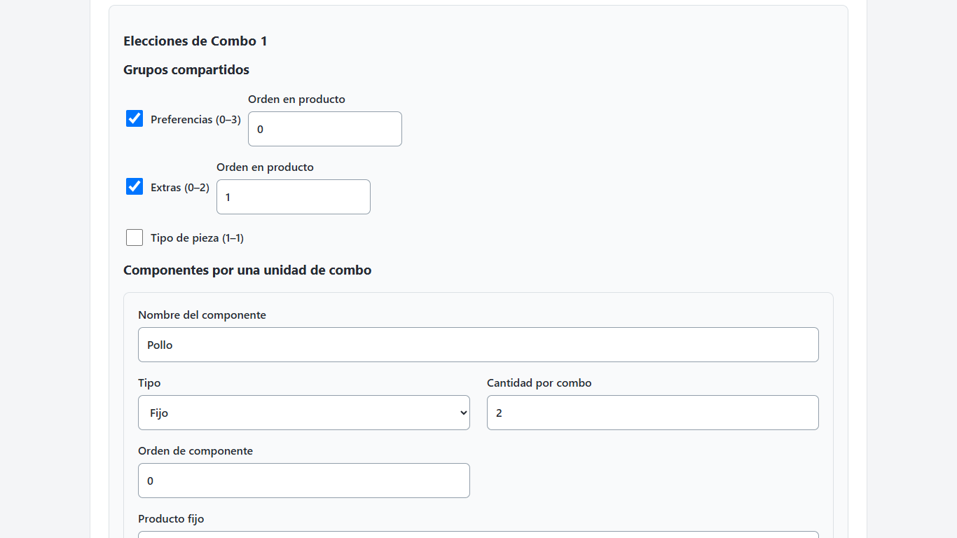
Figura 12. Edición de componentes de Combo 1.
No se permiten combos dentro de combos. Tampoco podés convertir en combo un producto que otro combo usa como componente activo. Quitá primero esas referencias. Para volver un combo a simple, quitá sus componentes y guardá antes.
Si un fijo está inactivo o su categoría está inactiva, el combo no se ofrece. Lo mismo si un elegible pierde todas sus alternativas activas. La advertencia identifica el componente. Activá/corregí la referencia para recuperarlo. Los grupos de un producto usado como componente no se heredan: configurá los grupos del combo padre.

Sesiones de caja
En Sesiones de caja, consultá ventas y Reporte. Los reportes mantienen las elecciones y precios de cada venta aunque después cambie el menú. El administrador puede forzar cierre con motivo, con conteo por denominaciones o marcando Cerrar sin conteo. En ese caso el reporte dice CERRADA SIN CONTEO y no muestra un contado o diferencia inventados. No se modifica una sesión cerrada.
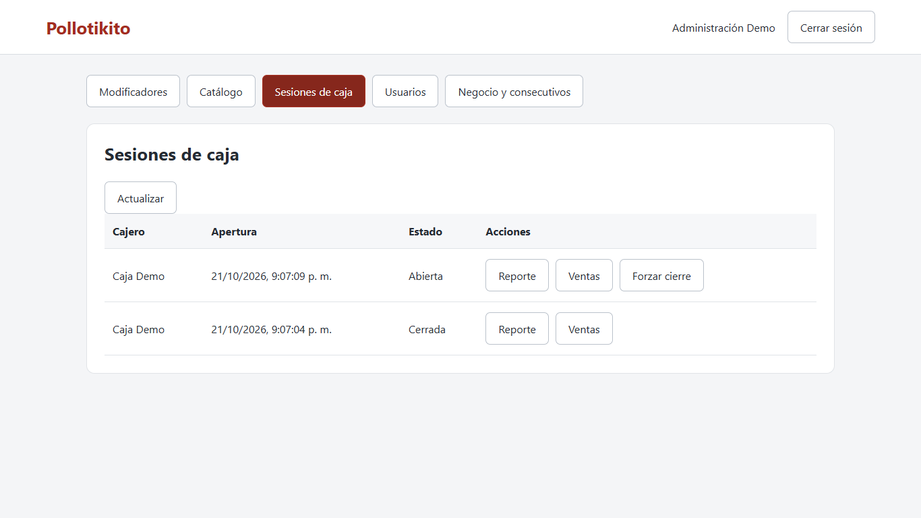
Figura 13. Sesiones de caja en administración.
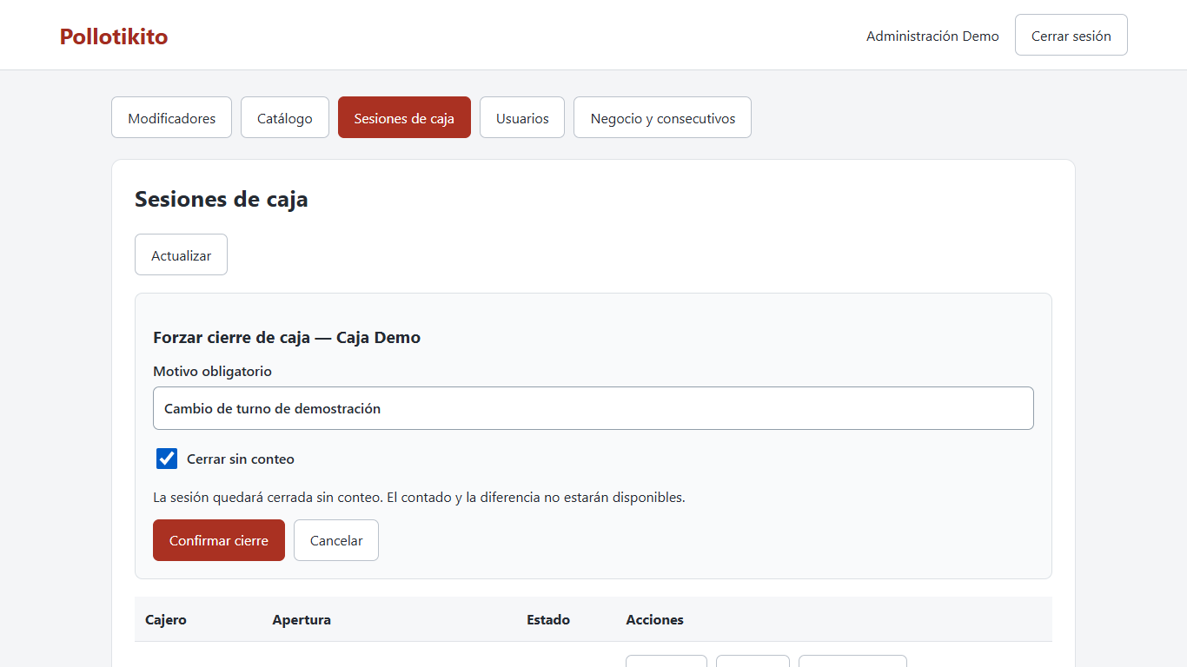
Figura 14. Cierre forzado con motivo y sin conteo.
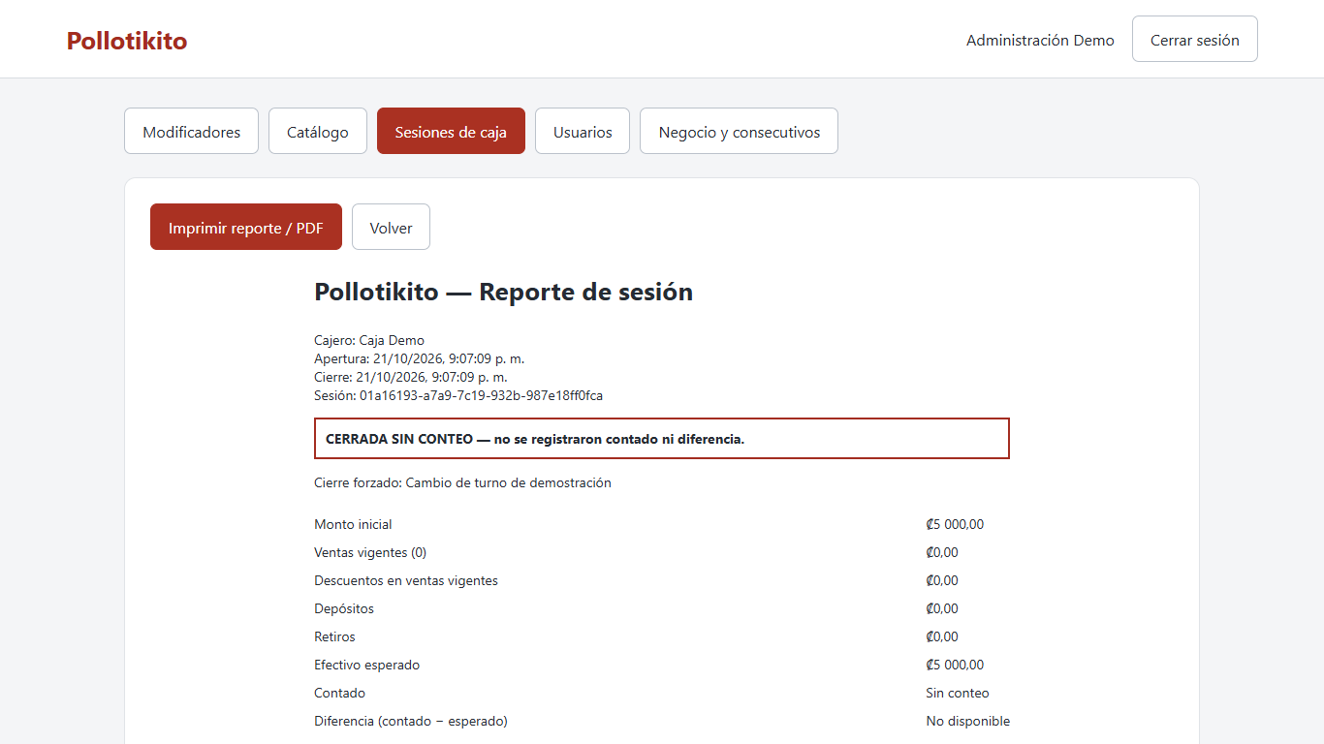
Figura 15. Reporte que identifica cierre sin conteo.

3 Trabajo en caja

Abrir turno
Ingresá como Cajero. En Abrir caja, contá el dinero recibido para iniciar, escribí el Monto inicial en efectivo y tocá Abrir mi caja. Solo hay una caja abierta por sucursal; si está ocupada, pedí al responsable cerrar el turno anterior. El administrador puede forzar un cierre cuando corresponda.
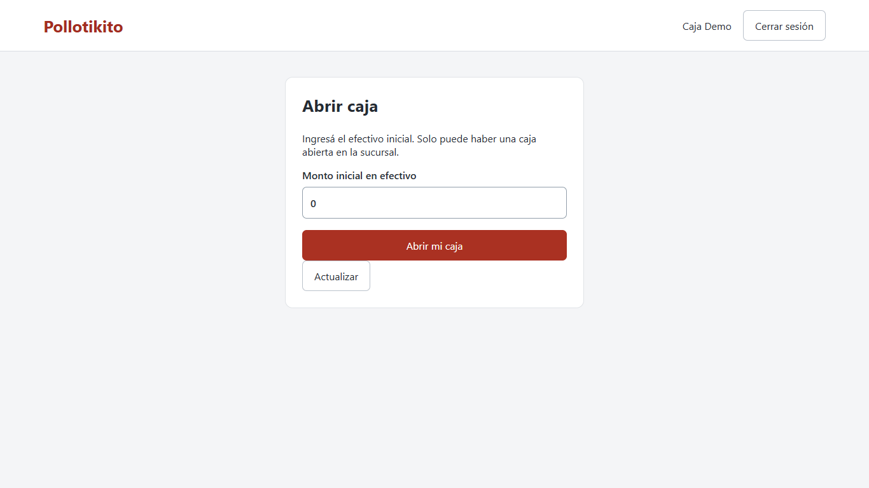
Figura 16. Apertura con monto inicial.

Armar el pedido
Tocá categoría y producto. Los simples sin elecciones se agregan directamente. Usá + y − para cantidad y Quitar para sacar una línea. Agregá nota de cocina si corresponde; elegí Comer aquí, Para llevar o Express.
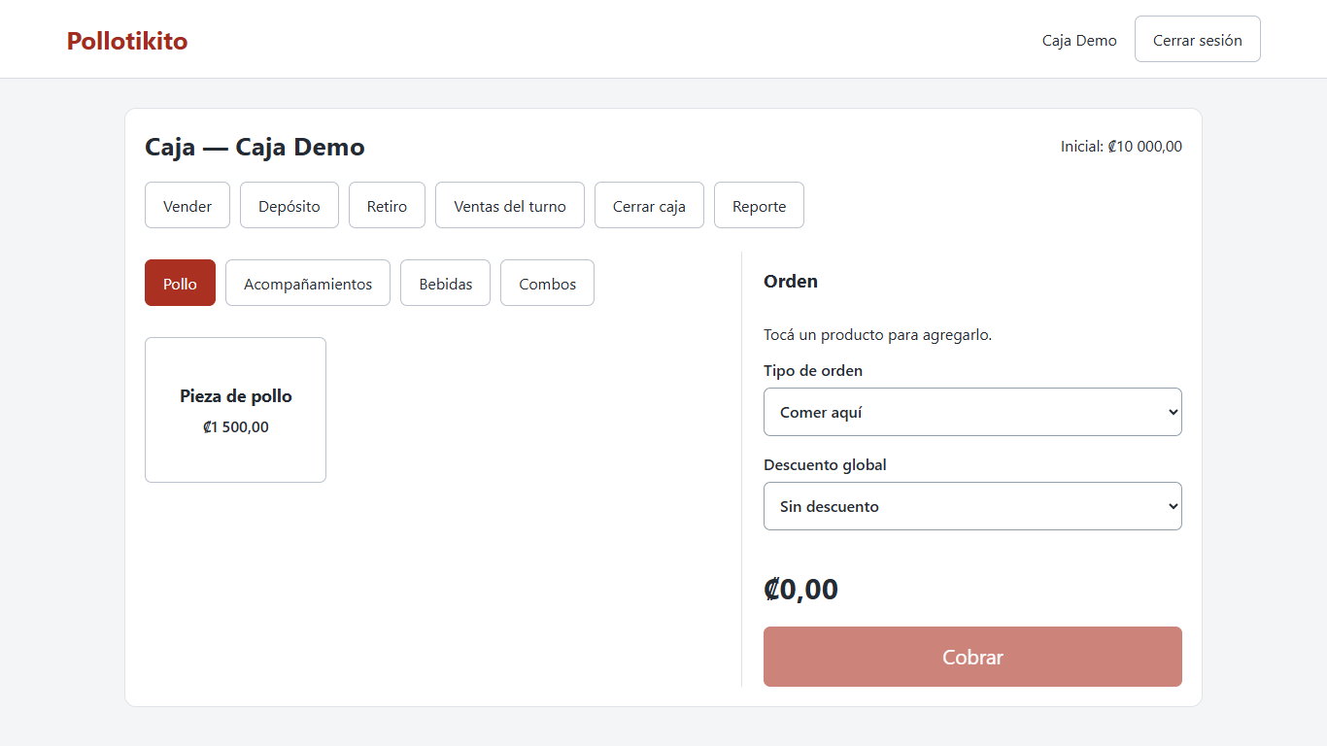
Figura 17. Catálogo táctil.
Si hay modificadores o componentes aparece Personalizar. Completá obligatorios y después opcionales. Las opciones muestran adicionales y límites; elegí cada refresco/pieza solicitada y confirmá elecciones. Se muestra unitario antes de descuentos; el total definitivo llega de la cotización.
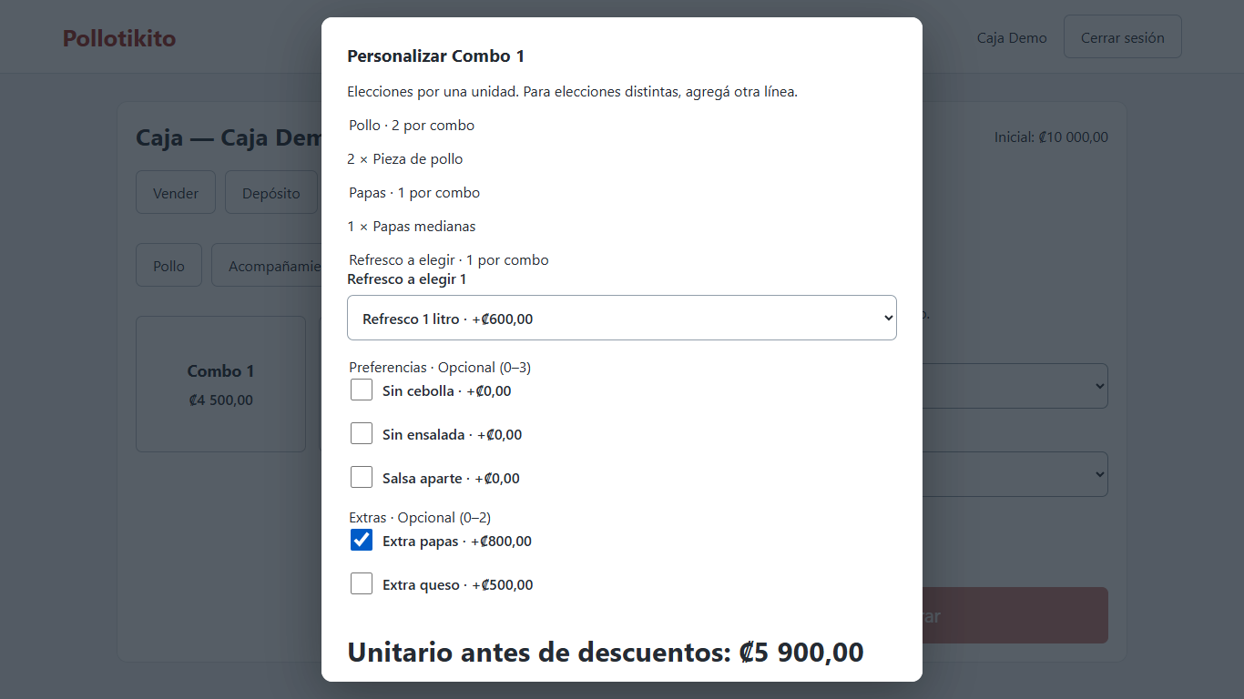
Figura 18. Elecciones y recargo por bebida.
Las elecciones son por una unidad de línea. Si la cantidad es dos, ambos combos son iguales. Para otro refresco o distintas preferencias agregá otra línea. Editar elecciones modifica esa línea; Repetir agrega otra con la misma configuración. Una opción como Extra queso se marca una sola vez por línea.
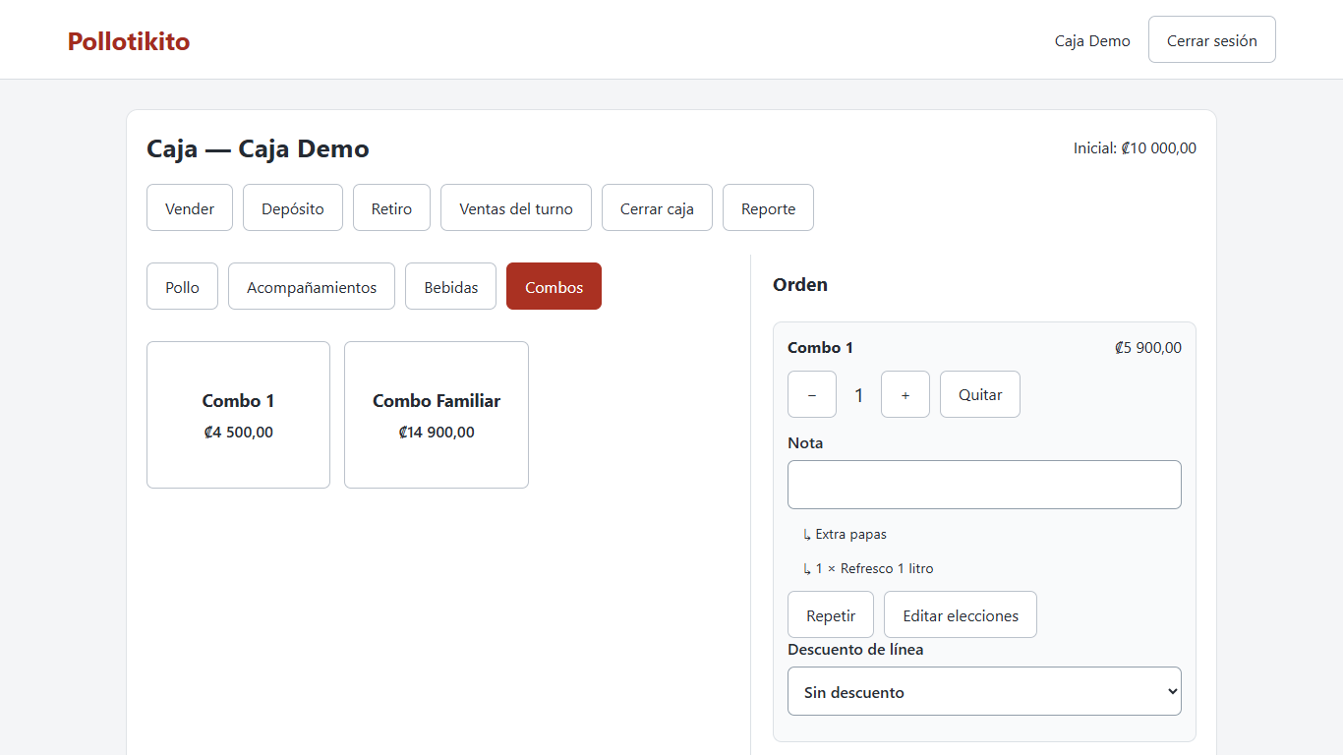
Figura 19. Pedido con detalle.
Descuentos manuales de línea o global requieren motivo. Primero se aplica el automático del producto por unidad; luego el manual de línea y después el global, repartido entre líneas. No se admiten importes negativos ni descuentos mayores al disponible. Si un producto dejó de estar disponible, el sistema rechaza cotización/cobro: quitá o corregí la línea y consultá al administrador.

Cobrar
Tocá Cobrar cuando el total esté calculado.
• Efectivo: ingresá recibido; los botones de billetes reemplazan ese importe. Exacto usa el monto aplicado. Entregá el vuelto mostrado.
• Tarjeta: cobrá en el datáfono y registrá autorización. Pollotikito no opera el datáfono.
• SINPE Móvil: verificá el pago externo y registrá comprobante.
• Pago mixto: indicá las partes por método; deben sumar el total. El recibido y vuelto corresponden solo a la parte en efectivo.
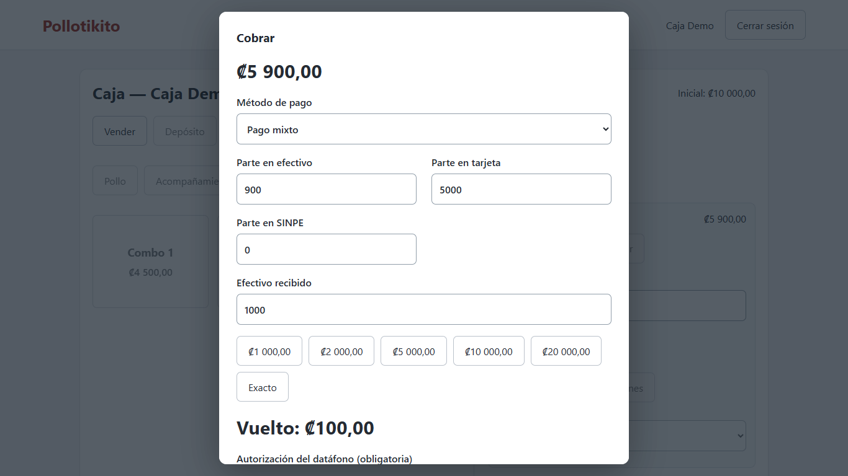
Figura 20. Pago mixto y vuelto.
Tocá Confirmar cobro una vez. Si aparece pendiente, usá Consultar resultado o Reintentar mismo cobro; no armes otra venta ni repitás el cobro externo. Si muestra conflicto, pedí revisión: ese identificador ya tiene un contenido distinto.

Tiquete e historial
Al confirmar se muestra tiquete con cantidades, componentes, modificadores, descuentos, IVA, pagos y vuelto. Imprimir / guardar PDF abre el diálogo del navegador. Elegí ancho 80 mm, sin encabezados/pies del navegador; no hay impresión directa ni apertura automática de gaveta. Para seguir tocá Volver / Nueva venta.
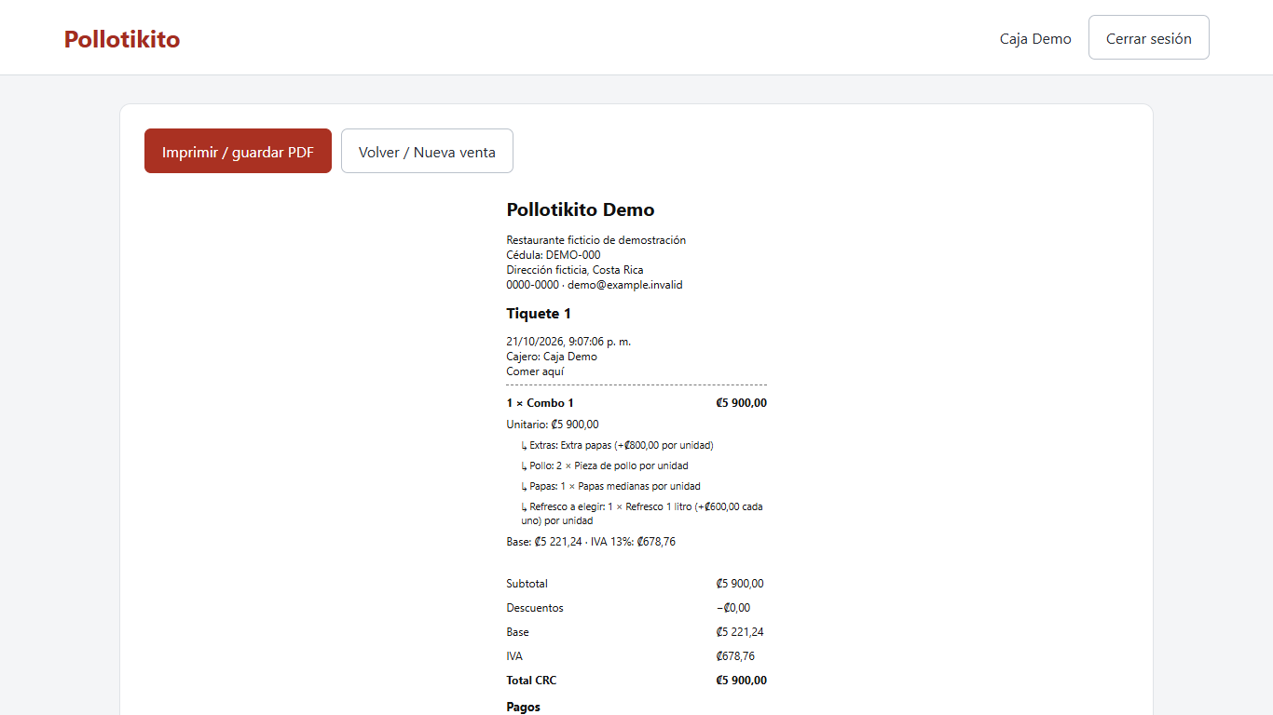
Figura 21. Tiquete con elecciones históricas.
Ventas del turno permite buscar por número y Ver / reimprimir. Los comprobantes guardan lo vendido; cambiar el menú después no los altera.
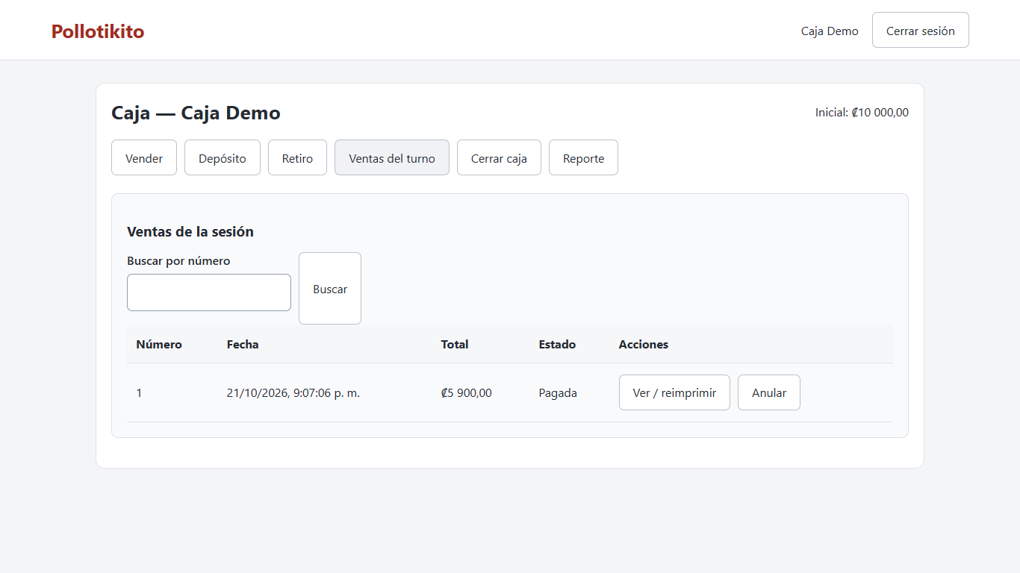
Figura 22. Ventas del turno.

Anular
En la venta del turno, tocá Anular, escribí motivo y confirmá. Solo podés anular en tu sesión abierta; la venta se conserva marcada anulada. Si tuvo tarjeta o SINPE aparece Recordá reversar el cobro en el datáfono o devolver el SINPE. Hacé esa gestión externa: el POS no devuelve ese dinero automáticamente.
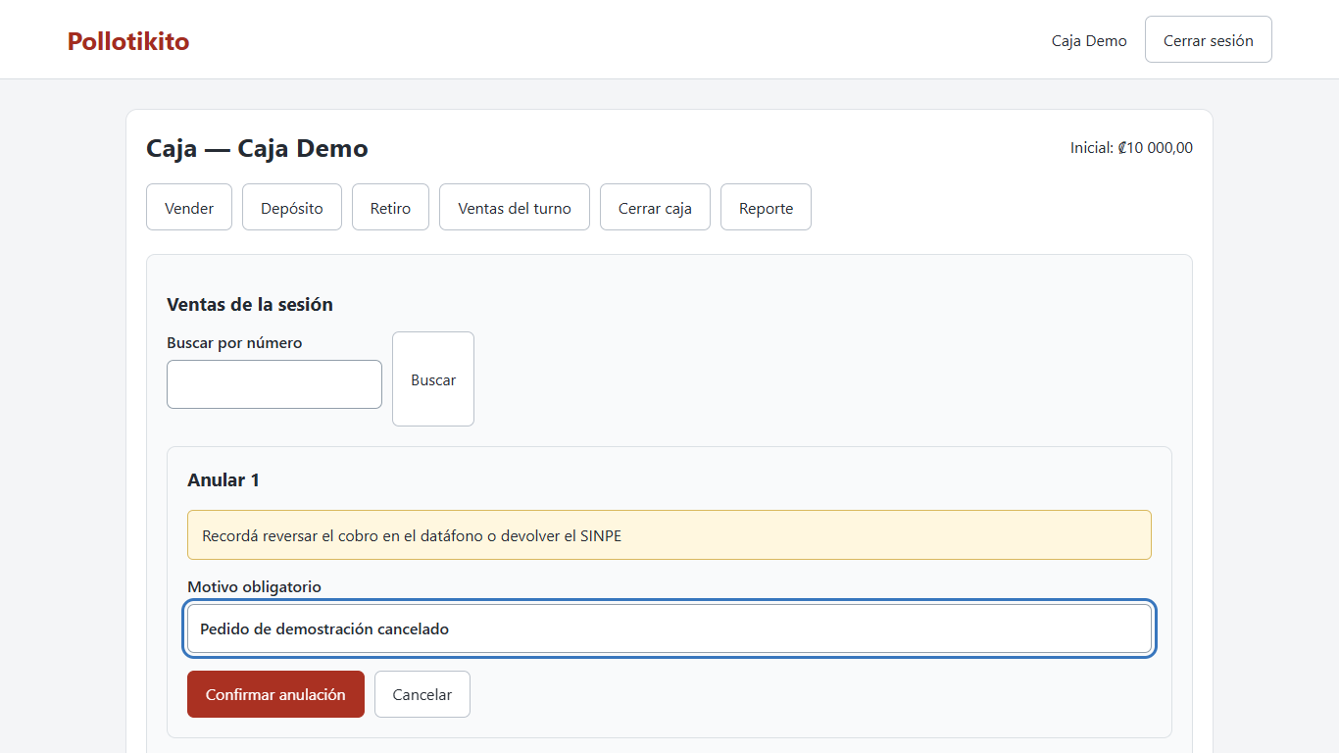
Figura 23. Aviso de reversión externa al anular.

Depósitos y retiros
Depósito: monto y motivo, luego Registrar depósito. Retiro: monto, motivo, administrador que autoriza y su PIN; luego Registrar retiro. El PIN se limpia después. La autorización es de un uso; si falla o vence, pedila de nuevo.
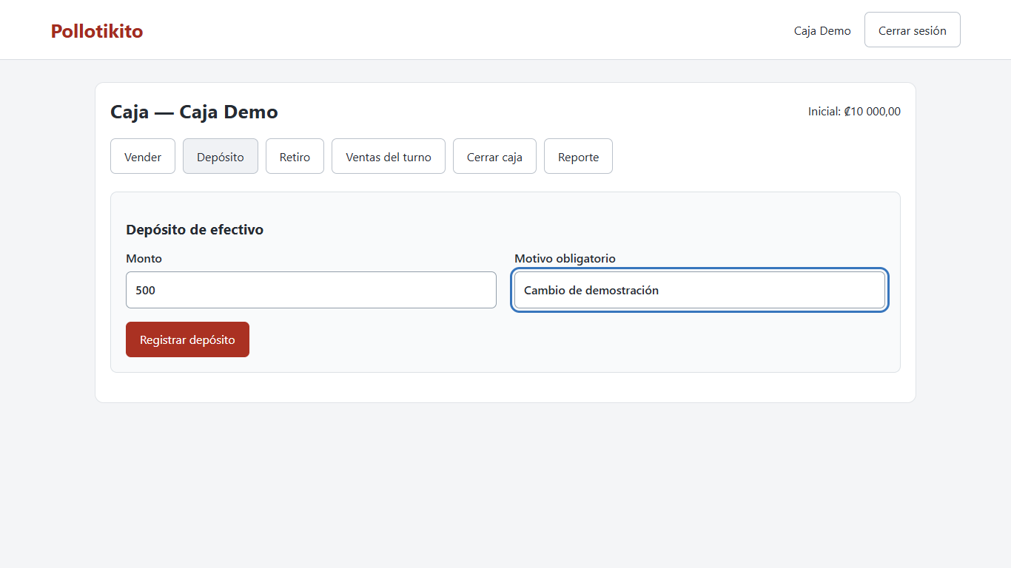
Figura 24. Depósito de efectivo.
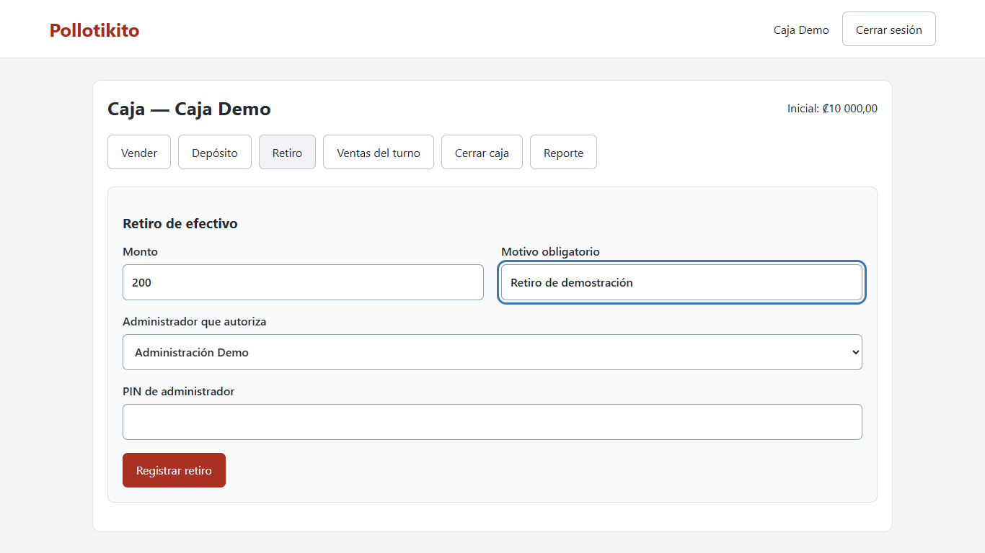
Figura 25. Retiro antes de ingresar PIN.

Cerrar turno
Tocá Cerrar caja y contá cuántas monedas/billetes hay de cada denominación; ingresá cantidades, no montos. Revisá el contado y confirmá. La caja cerrada no admite más ventas ni cambios.
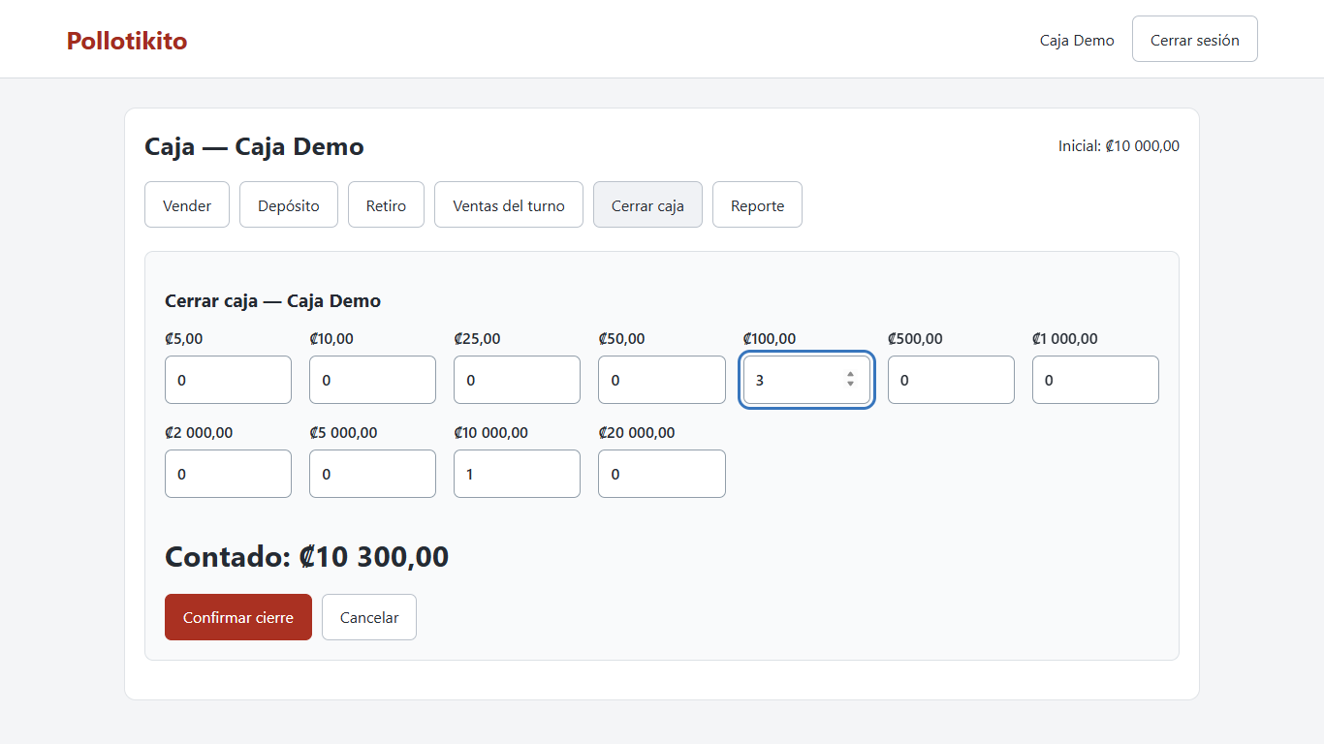
Figura 26. Conteo por denominaciones.
El reporte separa ventas, descuentos, anulaciones por método, depósitos y retiros. Esperado = inicial + efectivo de ventas vigentes + depósitos − retiros. Diferencia = contado − esperado. Un cierre forzado sin conteo lo indica expresamente. El reporte incluye elecciones vendidas y puede imprimirse/guardarse en carta.
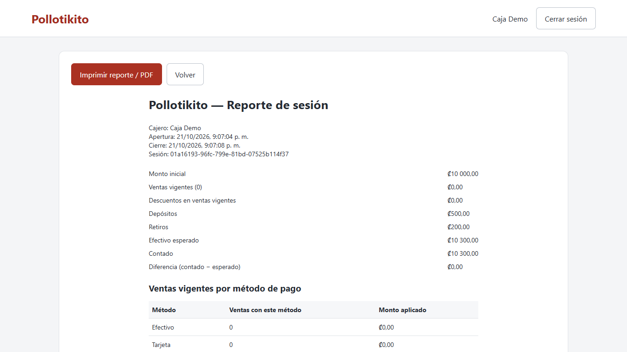
Figura 27. Reporte de sesión.
Finalmente tocá Cerrar sesión.

4 Problemas comunes
API no disponible o error de conexión
Verificá que el equipo/servicio estén encendidos. En desarrollo deben correr API y Vite. No significa contraseña incorrecta.
Credenciales inválidas o cuenta bloqueada
Revisá usuario/PIN; después de cinco fallos esperá cinco minutos. No sigas probando contraseñas al azar.
Primero cambiar contraseña
Completá el cambio inicial o temporal para continuar.
Sesión vencida o acceso denegado
Volvé a ingresar; el administrador pudo cambiar tus credenciales/rol. Un cajero no puede abrir administración.
No puedo abrir caja
Ya hay una abierta en la sucursal. Pedí cerrar/consultar el turno anterior. Usá tu cuenta Cajero.
No aparece un producto o combo
Puede estar inactivo, su categoría desactivada, faltar opciones obligatorias o un componente no disponible. Administración ve la advertencia exacta en Catálogo.
No puedo confirmar elecciones
Cumplí mínimo/máximo de cada grupo y elegí todas las unidades de componentes. No se puede repetir una misma opción de modificador.
Error al convertir en combo
El producto se usa como componente activo de otro combo. Quitar primero la referencia; no se admiten combos anidados.
Cobro pendiente
Consultá resultado o reintentá la misma solicitud. No repitás el datáfono/SINPE ni creés otro cobro hasta verificar.
Conflicto de cobro
El mismo identificador se usó con otros datos. Pedí revisión antes de volver a cobrar.
No puedo anular o cambiar una venta
La sesión debe ser tuya y estar abierta. Una sesión cerrada conserva su historial sin cambios.
Anulé una tarjeta o SINPE pero el cliente no recibió devolución
La devolución es externa: reversá en datáfono o devolvé el SINPE y verificá el resultado.
Token de retiro vencido o usado
Pedí nueva autorización al administrador para ese retiro. No sirve para otra acción ni otra persona.
Imagen rechazada
Elegí un archivo PNG o JPG válido de hasta 1 MB. Renombrar otra extensión no convierte la imagen.
No puedo bajar el siguiente número
Es intencional para evitar repetir documentos. Solo se mantiene o aumenta.
Tiquete cortado o con URL arriba
Revisá vista previa, ancho 80 mm y desactivá encabezados/pies del navegador. Reporte en carta.
Contado y diferencia sin valor
Revisá si dice CERRADA SIN CONTEO; no se hizo conteo y esos importes no existen.
Hay diferencia al cerrar
Recontá monedas/billetes y revisá inicial, depósitos, retiros, vuelto y anulaciones antes de confirmar. No cambies ventas para ocultarla. Si ya cerraste, informá al administrador y conservá el reporte.
Si persiste un error interno, anotá la hora, pantalla y TraceId si aparece. No envíes PIN ni contraseña en una captura. Para soporte técnico, consultá la documentación de operación del sistema.

